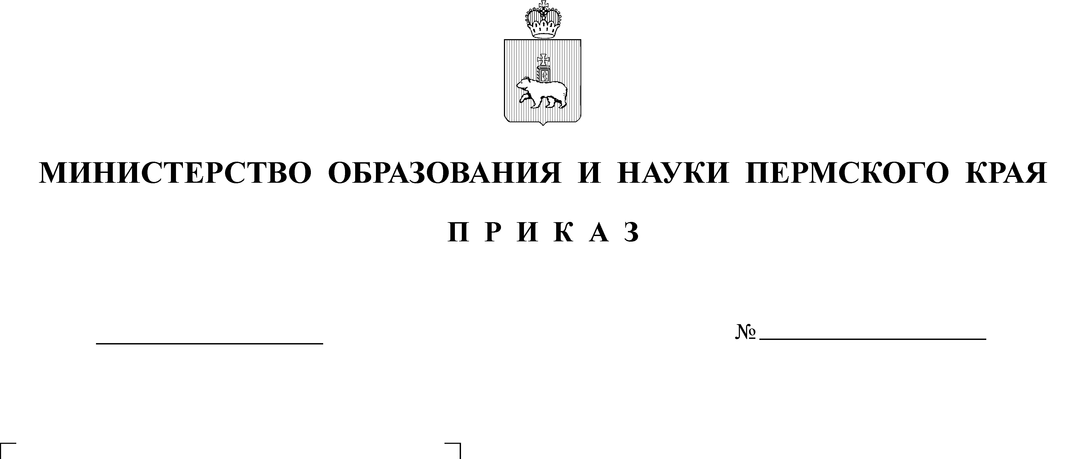

Об утверждении контрольных цифр приема граждан на обучение по образовательным программам среднего профессионального образования, основным программам профессионального обучения на 2021 год

В соответствии со статьей 100 Федерального закона от 29 декабря 2012 г. № 273-ФЗ «Об образовании в Российской Федерации»
ПРИКАЗЫВАЮ:

1. Утвердить контрольные цифры приема граждан на обучение
по образовательным программам среднего профессионального образования, основным программам профессионального обучения на 2021 год государственным профессиональным образовательным организациям, находящимся в ведении Министерства образования и науки Пермского края и частным профессиональным образовательным организациям, реализующим программы подготовки квалифицированных рабочих, служащих, программы подготовки специалистов среднего звена, программы профессиональной подготовки по профессиям рабочих, должностям служащих согласно приложениям 1 - 49 к настоящему приказу.
2. Контроль за исполнением приказа возложить на начальника управления профессионального образования Министерства образования
и науки Пермского края Бочарова И.В.
Министр Р.А. Кассина

Приложение 39
к приказу Министерства
образования и науки
Пермского края
от « » _________2020 г.
№

Контрольные цифры приема граждан
на обучение по образовательным программам среднего профессионального образования на 2021 год государственному бюджетному профессиональному образовательному учреждению
«Соликамский социально-педагогический колледж им. А.П.Раменского»

По программам среднего профессионального образования - программам подготовки специалистов среднего звена:

Код специальности | Наименование специальности | Базовое образование | Контрольные цифры приема 2021 г., чел.
Очное отделение |  |  | 145
44.02.01 | Дошкольное образование | Основное общее образование | 50
31.02.01 | Лечебное дело | Среднее общее образование | 20
44.02.02 | Преподавание в начальных классах | Основное общее образование | 25
34.02.01 | Сестринское дело | Основное общее образование | 50
Заочное отделение |  |  | 15
44.02.01 | Дошкольное образование | Среднее общее образование | 15
Всего |  |  | 160

